高级服务项目订单
系统名称 | 伊利协同OA平台 | 服务主题 | 会议管理模块增强及开放式会议功能开发
甲方 | 内蒙古伊利实业集团股份有限公司
乙方 | 上海泛微网络科技股份有限公司
甲方负责人 | 贾学周 | 联系电话 | 0471-3357877
乙方负责人 | 白力 | 联系电话 | 18910236053
具体开发功能需求如下：

第一章 执行力模块标准功能改造

一.新建督办任务功能增强

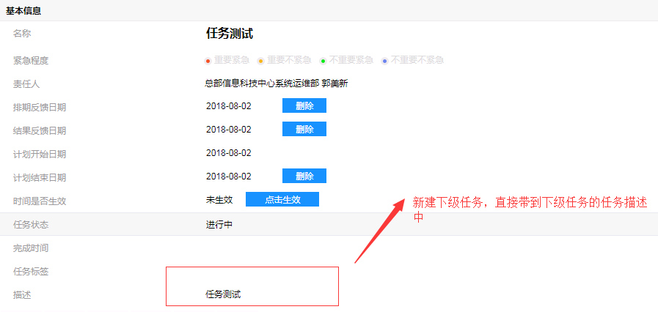
- 在新建任务的下级任务时,自动将上一级的"任务描述"的内容带入到下级；
- 此项内容改造,包含PC端及移动端的同步改造。

二.移动端会议室预定功能增强
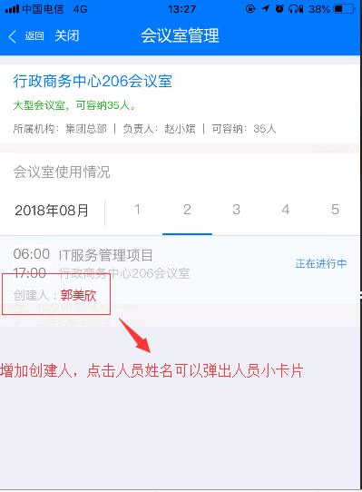
- 在移动端会议的会议室预定界面中，增加会议创建人的显示属性，点击具体创建人的姓名，可以显示人员小卡片。

三.会议室选择由单选变为多选

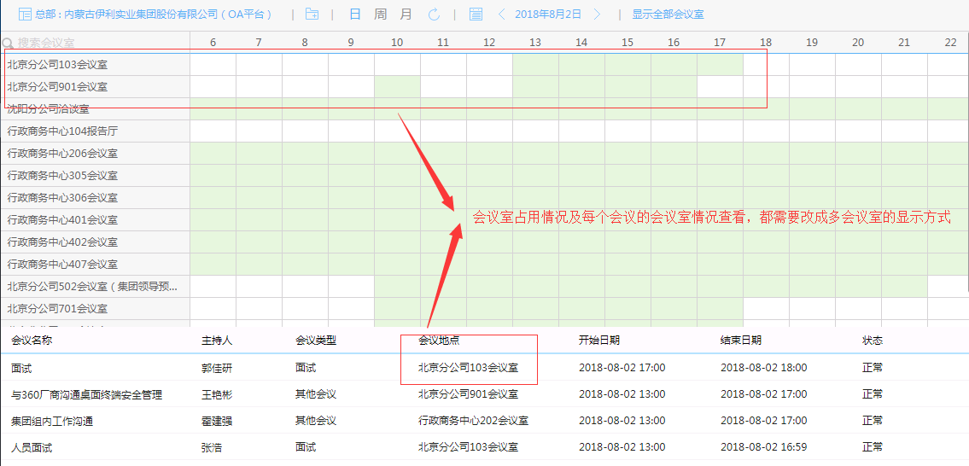

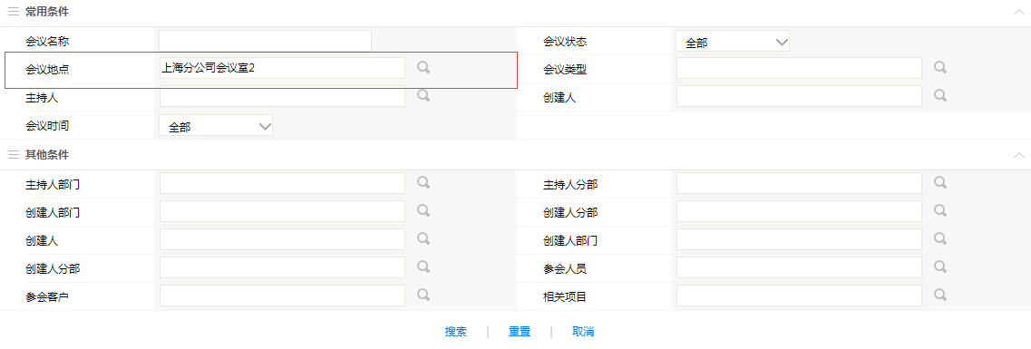

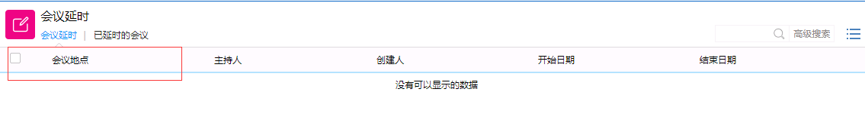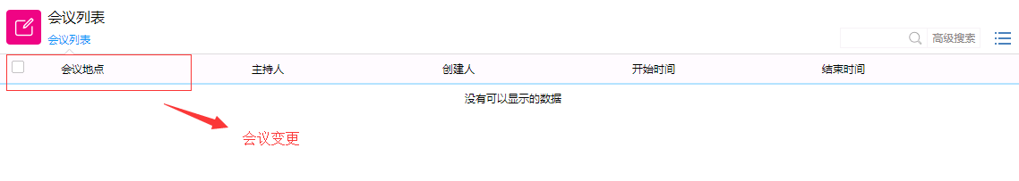

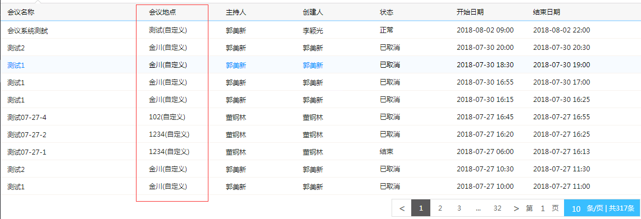

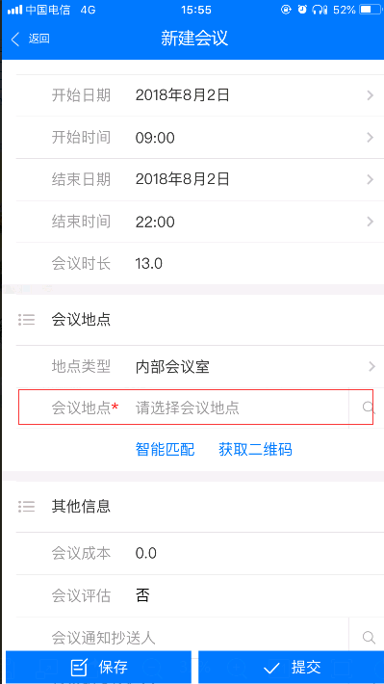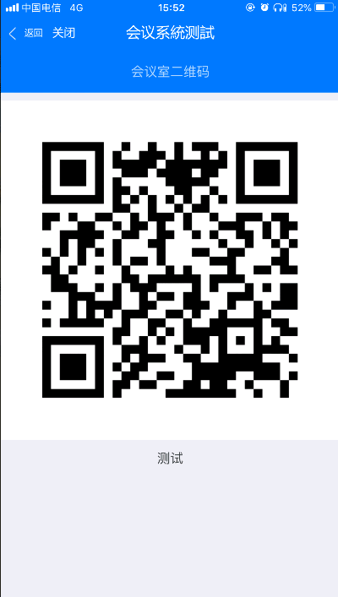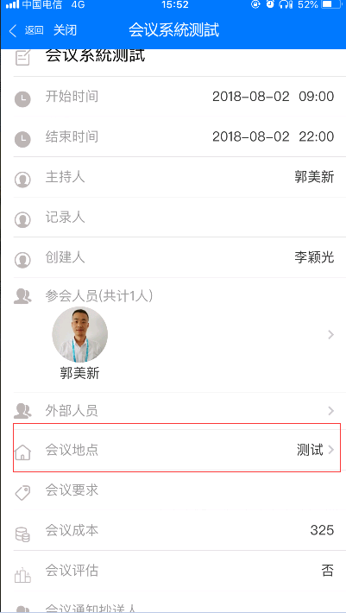
- PC端，会议室占用情况的显示逻辑及每个会议室的会议预定情况的显示逻辑，会议室字段由单会议室改成多会议室；
- PC端，查询会议功能，查询条件及显示结果列表，会议室字段由单会议室改成多会议室；
- PC端，会议延时调整功能，显示列表，会议室字段由单会议室改成多会议室；
- PC端，会议变更，可变更的会议室字段由单会议室变为多会议室；
- PC端，创建会议，会议室选择由单会议室变为多会议室；
- PC端，创建会议生成会议室二维码功能，由原来的单会议室生成逻辑改为多会议室生成逻辑；
- PC端，由会议模块生成的提醒邮件，涉及到会议室字段的相关代码改造。
- 移动端，参加会议，手机扫码逻辑更改。
- 移动端，根据参会人员签到情况判定会议室是否释放逻辑更改。
- 移动端，会议结束前，提示会议即将结束，是否延时会议的判定逻辑更改。
- 移动端，创建会议，会议室选择由单会议室变为多会议室。
- 移动端，创建会议生成会议室二维码功能，由原来的单会议室生成逻辑改为多会议室生成逻辑；
- 移动端，由会议模块生成的E-message相关提醒，涉及到会议室字段的相关代码更改

四.会议纪要共享范围限定
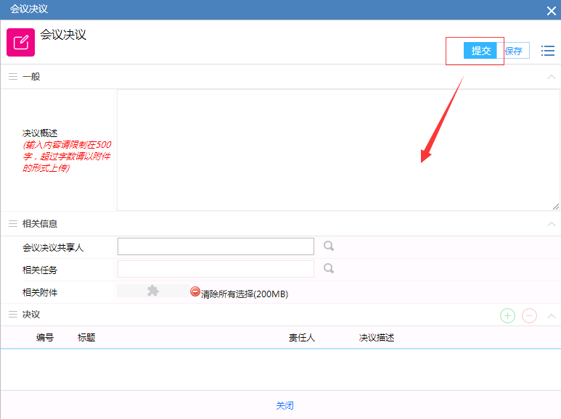
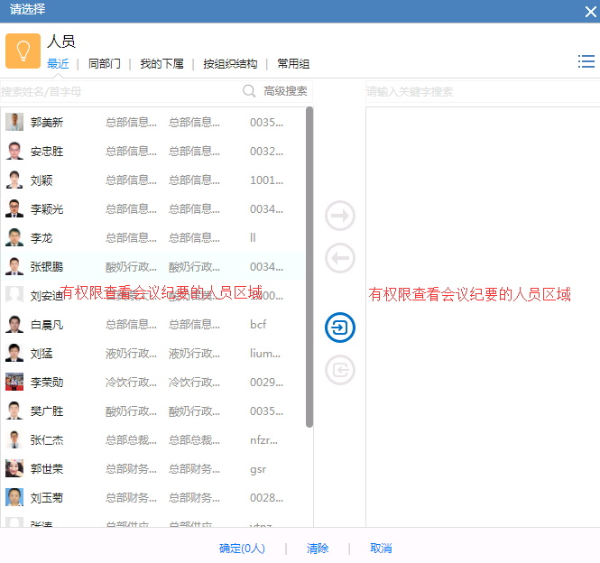
- 会议纪要提交时，弹出会议纪要共享范围人员选择框，默认左侧显示有权限的人员，右侧显示无权限人员。
- 会议纪要的有权限人员包括：会议的参会人员、会议的主持人、创建人、会议纪录人、会议纪要抄送人。

五.会议纪要修改
- 提交会议纪要后，3天内可显示修改按钮，同时可进行修改编辑(PC端)。
- 提交会议纪要后，3天内可显示修改按钮，同时可进行修改编辑(移动端)。
- 会议纪要修改后，要给所有的会议纪要共享人进行message提醒，点击提醒链结,要定位到移动端的会议纪要查看界面。

第二章 开放式会议全生命周期管理
管理一共分为四大块，会前管理、会中管理、会后管理、提醒中心。会前管理主要是对会议的相关议题的征集、确认，保障会议的效果及质量，创建会议时，进行参会人员的报名（也可选择不报名方式），经过相关流程的审批名，报名成功，会议生效；会中管理包括会议的签到、调研问卷的阶段性填写等功能；会后管理包括参会人员的签到情况查询统计、调研问卷内容的查询统计分析、会议资料的发放等，及时掌握参会情况，以数据的反馈作为会议内容调整优化参考依据；提醒中心主要是对整个会议生命周期的相关内容及时间进行及时推送及确认，保证会议有序进行。
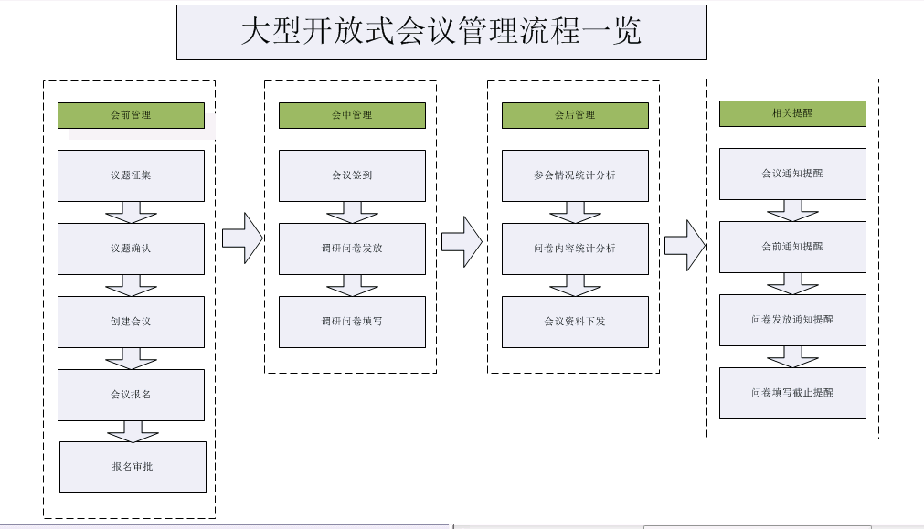

一. 会前管理
1.相关介绍
会前管理主要是对会议议题的征集、确认、创建、审批的管理过程。
2.功能说明
- 议题的征集创建，调用系统调研问卷模块的问卷创建功能，事先定义好议题征集的问题题目，以问卷的方式下发给相关人员组织，用问卷模块的问题统计功能决策此次会议的主要内容。
- 会议议题确认后，手动创建会议，将会议的议题及会议进行关联。
- 创建开放式会议，包括以下内容
序号 | 字段名称 | 字段说明
1 | 会议议题征集 | 选择,关联本次会议征集问卷,此字段只对会议创建人可见
2 | 会议名称 | 文本,填写,每次会议的名称不可重复,重复提示
3 | 会议开始日期 | 选择日期
4 | 会议开始时间 | 选择时间
5 | 会议结束日期 | 选择日期
6 | 会议结束时间 | 选择时间
7 | 会议地点 | 单文本填写
8 | 会议主持部门 | 选择部门
9 | 会议主题说明 | 多文本填写
10 | 会议要求 | 多文本填写
11 | 相关会议资料 | 附件上传
12 | 是否需要报名 | 选择框,是/否 ,默认值:否，选择“是”，则本次会议的签到、问卷填写限制只有参会人有权限操作，参会人报名采用message消息推送的方式，提交报名后需要进行流程审批；“否”由所有人员都可以对会议进行签到及问卷填写。
13 | 报名范围 | 选择框,可以按分部、部门、人力资源进行指定报名推送范围，同时这个范围也限定本次开放式会议的可见范围。
13 | 报名是否需要审批 | 选择框,是/否 ,默认值:是，选择“是”，自动关联会议报名审批流程。
14 | 报名截止日期 | 选择日期
13 | 会议二维码 | 根据会议名称生成,此字段只对会议创建人可见
 | 会议议程 | 开始结束时间，议题
- 会议创建成功后，如果选择了本次会议需要报名，由自动触发message报名提醒消息，提醒范围用户点击消息弹出报名功能窗口，内容包括：会议信息（可点击链结查看）；是否参会：是/否；点击确认，报名成功。如果报名需要审批，则自动触发报名审批流程。（报名功能只支持移动端）

二. 会中管理
1.相关介绍
会中管理主要是会议的签到、问卷发放、问卷填写过程管理。
2.功能说明

- 会议签到：如果会议不限定报名人员可以签到，由所有人都可以移动端会议扫码功能签到；如果会议限定只有报名人员可以签到，由报名人员可以正常签到，非报名人员提示：没有可以参加的会议。
- 问卷发放：在会议过程中，由管理员在后台操控调研问卷的是否发放，控制的问题包括：是否下发问卷、问卷填写截止日期、问卷填写截止时间；问卷在发放前，参会人员扫描填写问卷二维码提示：问卷填写尚未开始，请稍后根据提示填写；超过问卷的填写时间，提示：本次问卷调查已结束；此功能只支持移动端。
- 问卷填写：点击message推送的提醒消息，调出本次会议的问卷填写页面，问卷填写完毕后点击提交，如果问卷过长，可点击保存按钮暂缓提交。所有填写过的历史问卷内容，用户可以在“我的问卷”中查看。
- “我的问卷”显示页面包括：会议名称、问卷状态（已提交/未提交），点击会议名称进入问卷内容界面，如果问卷处理未提交状态，则可以进行问卷的提交；此功能只支持移动端。

三. 会后管理
1.相关介绍
会后管理主要是会议参会情况统计分析、调研问卷情况统计分析、会议资料下发管理内容。
2.功能说明

- 参会情况查询统计：以查询报表的方式展示应参会人员名细（会前报名人员）、实际参会人员名细（实际签到人员），两种名细合并展现，展示的页面字段为：序号、是否会前报名、是否签到、是否填写问卷；查询条件项为：人员姓名、人员部门、是否签到、是否填写问卷；查询统计的结果可以导出excel。
- 调研问卷情况查询统计：按问卷内容统计问卷选项的选择情况；查询出每个人员的问卷内容选择情况（此查询界面可以按人员姓名及部门作为查询条件）；查询及统计的结果可以导出excel。（能导出就行利用标准功能）
- 会议资料下发管理：会议结束后，会议创建人在后台上传会议分享的资料，参会人可以在前台查看分享的资料。

四. 相关提醒
1.相关介绍
包括：会议报名提醒、会议会前提醒、问卷发放提醒、问卷填写截止提醒。
2.功能说明

- 会议提醒：如果是需要会前报名的会议，会议创建成功后，给予所有有报名资格的人员推送会议报名message提醒，用户点击提醒的链结可以查看会议的内容并进行报名。
- 会议会前提醒：会议开始前半小时发送给所有报名参会人及时签到的message提醒。
- 问卷发放提醒：问卷由会议管理者发放后，推送给所有参会签到人进行问卷填写的message提醒，参会人点击提醒的链结，进行问卷的填写及提交。
- 问卷填写到期提醒：问卷下发后，填写时间截止前15分钟，推送给所有问卷尚未提交人员message消息，提示问卷填写即将过期，请及时提交。

